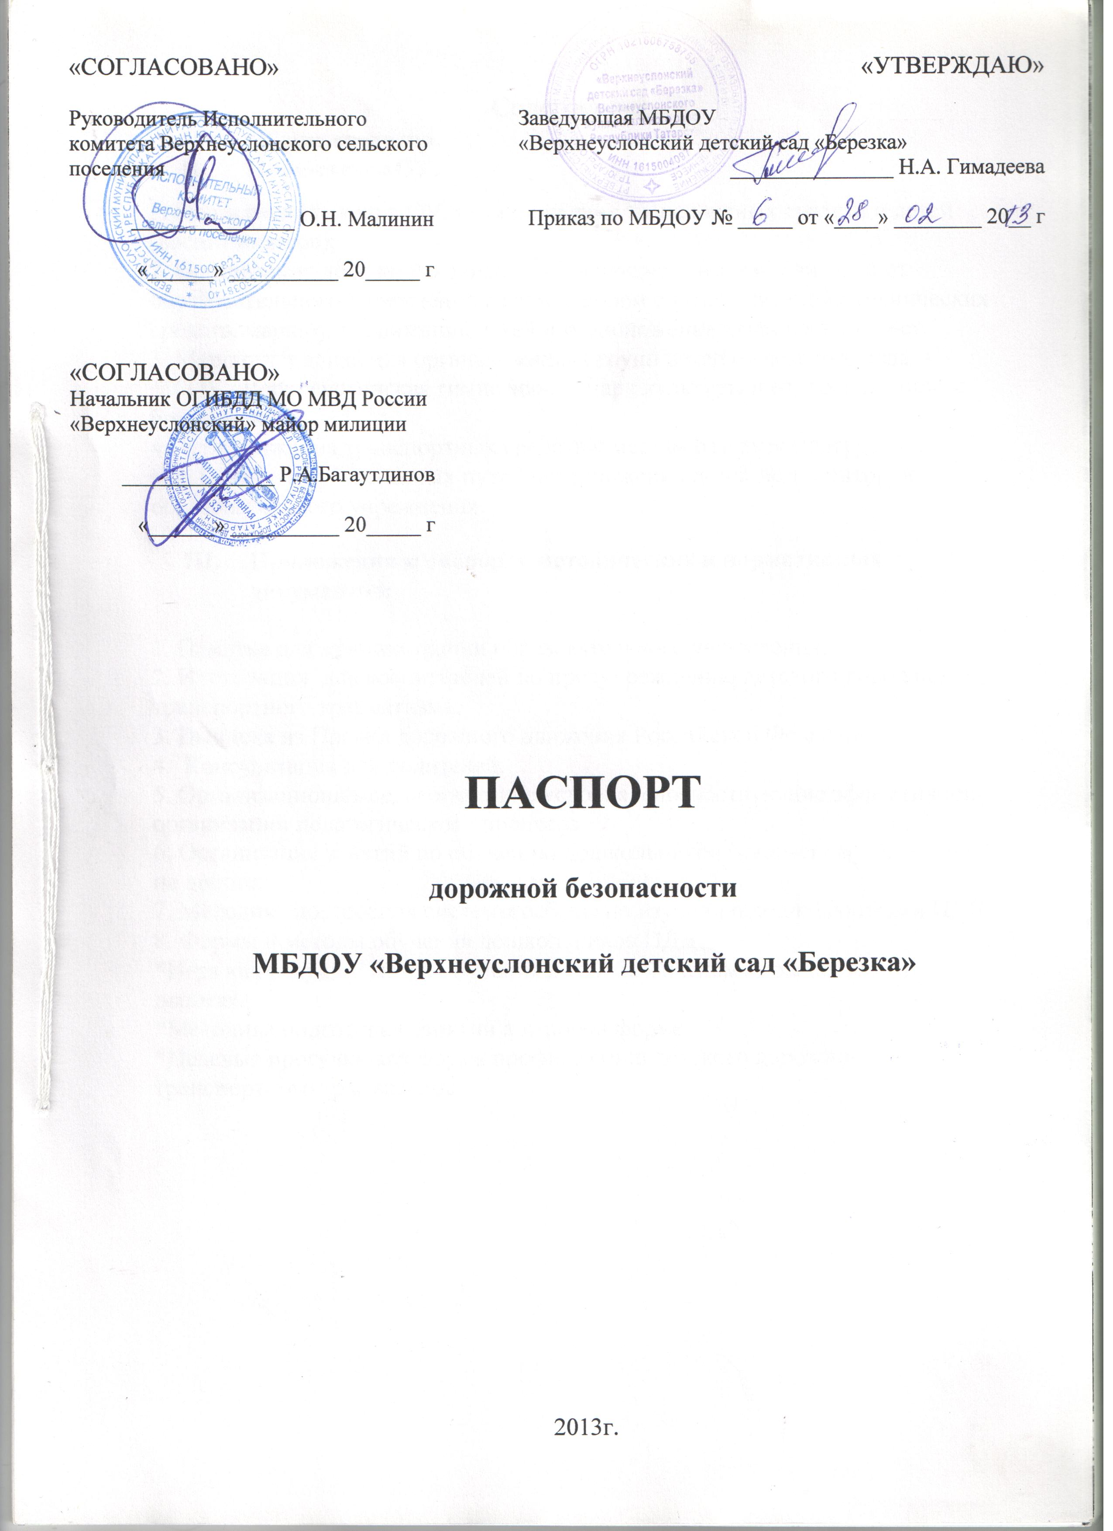

Содержание:
- Общие сведения.
- План-схемы ОУ.
1. Район расположения ОУ, пути движения транспортных средств и детей (воспитанников);
2. Организация дорожного движения в непосредственной близости от образовательного учреждения с размещением соответствующих технических средств, маршруты движения детей и расположение парковочных мест
3. Маршруты движения организованных групп детей от детского сада к МБОУ «Верхнеуслонская гимназия», в парк культуры и отдыха, районной библиотеки
4.Пути движения транспортных средств к местам разгрузки/погрузки и рекомендуемых безопасных путей передвижения детей по территории образовательного учреждения.

- Приложения к паспорту методических и нормативных документов:

1. Памятка для администрации образовательного учреждения;
2. Инструкция для воспитателей по предупреждению детского дорожно-транспортного травматизма;
3. Выписка из Правил дорожного движения Российской Федерации;
4. Консультация для родителей.
5. Организационно-педагогические условия, способствующие эффективной организации педагогического процесса
6. Организация занятий по обучению дошкольников безопасному поведению на дорогах
7. Методика построения системы работы по изучению дошкольниками ПДД
8. Формы и методы обучения дошкольников ПДД
*Игра как ведущий метод обучения детей безопасному поведению на дорогах.
*Методика подготовки занятий в игровой форме.
*Целевые прогулки как форма профилактики детского дорожно-транспортного травматизма.

I.Общие сведения
Муниципальное бюджетное дошкольное образовательное учреждение «Верхнеуслонский детский сад “Березка»
Тип ОУ _дошкольное образовательное учреждение
Юридический адрес ОУ: 422570, Республика Татарстан, Верхнеуслонский район, село Верхний Услон, улица Западный микрорайон, дом 14.
Фактический адрес ОУ: 422570, Республика Татарстан, Верхнеуслонский район, село Верхний Услон, улица Западный микрорайон, дом 14.
Руководитель ОУ:
Заведующий: Гимадеева Н.А. (8-84379) 2-11-58
Ответственные работники муниципального органа образования:
Начальник МКУ “Отдел образования Верхнеуслонского муниципального район”- Маслов Г.Г.
(должность) (фамилия, имя, отчество)
(8-84379) 2-18-41__________________________________________
(телефон)
Ответственные от Госавтоинспекции: начальник отделения ГИБДД Багаутдинов Р.А.
(должность) (фамилия, имя, отчество)
_(8-84379) 2-12-16
(телефон)
Ответственные работники за мероприятия по профилактике детского травматизма: заместитель заведующей по воспитательной и методической работе Лыкина Ю.С.
(должность) (фамилия, имя, отчество)
_(8-84379) 2-11-58
(телефон)
Руководитель или ответственный работник дорожно-эксплуатационной
организации, осуществляющей содержание УДС∗ начальник дорожного участка «Верхнеуслонский ДРСУ» - Гизатулин Р.М. (8-84379) 2-17-52
(фамилия, имя, отчество) (телефон)
Руководитель или ответственный работник дорожно-эксплуатационной
организации, осуществляющей содержание ТСОДД*: начальник дорожного участка «Верхнеуслонский ДРСУ» - Гизатулин Р.М. (8-84379) 2-17-52
(фамилия, имя, отчество) (телефон)
Количество воспитанников - 135
Наличие уголка по БДД – имеется в каждой группе, информационная ширма для родителей, уголки по обучению
Наличие транспортной площадки (автогородка)- нет

Режим работы ОУ: 7.00 – 19.00
Время проведения занятий: 9.00 – 11.00
Телефоны оперативных служб:
_Пожарная часть 01, 2-12-40
Полиция 02, 2-12-82
Скорая помощь 03, 2-11-21
112- Единый телефон службы спасения

Схема организации дорожного движения в непосредственной близости от образовательного учреждения с размещением соответствующих технических средств, маршруты движения детей и расположение парковочных мест

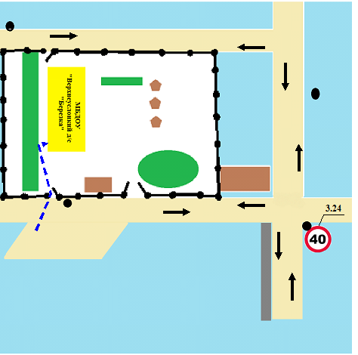

Направление движения транспортного потока

Искусственное освещение

Ограждение ДОУ

Направление движения детей от остановок частных транспортных средств
 3.24 ограничение скорости

осторожно, дети

Маршруты движения организованных групп детей от МБОУ «Верхнеуслонская гимназия», к стадиону, парку, спортивно-оздоровительному комплексу, библиотеке

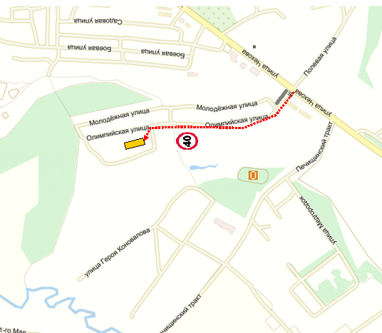
МБДОУ д/с Березка «Верхнеуслонский д/с «»
МБОУ Верхнеуслонская гимназия
стадион
библиотека
Застройка
Направление движения транспортного потока

Направление движения детей от остановок частных транспортных средств

Зеленая зона

Тротуар

Проезжая часть
3.24 ограничение скорости

осторожно, дети

Пути движения транспортных средств к местам разгрузки/погрузки и рекомендуемые пути передвижения детей по территории образовательного учреждения

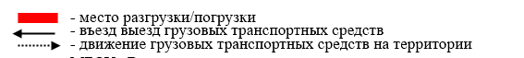

Движение воспитанников на территории

План-схема района расположения МБДОУ «Верхнеуслонский детский сад «Березка»,
пути движения транспортных средств и воспитанников
Застройка
Направление движения транспортного потока

Направление движения детей от остановок частных транспортных средств

Зеленая зона

Тротуар

Проезжая часть
3.24 ограничение скорости

осторожно, дети

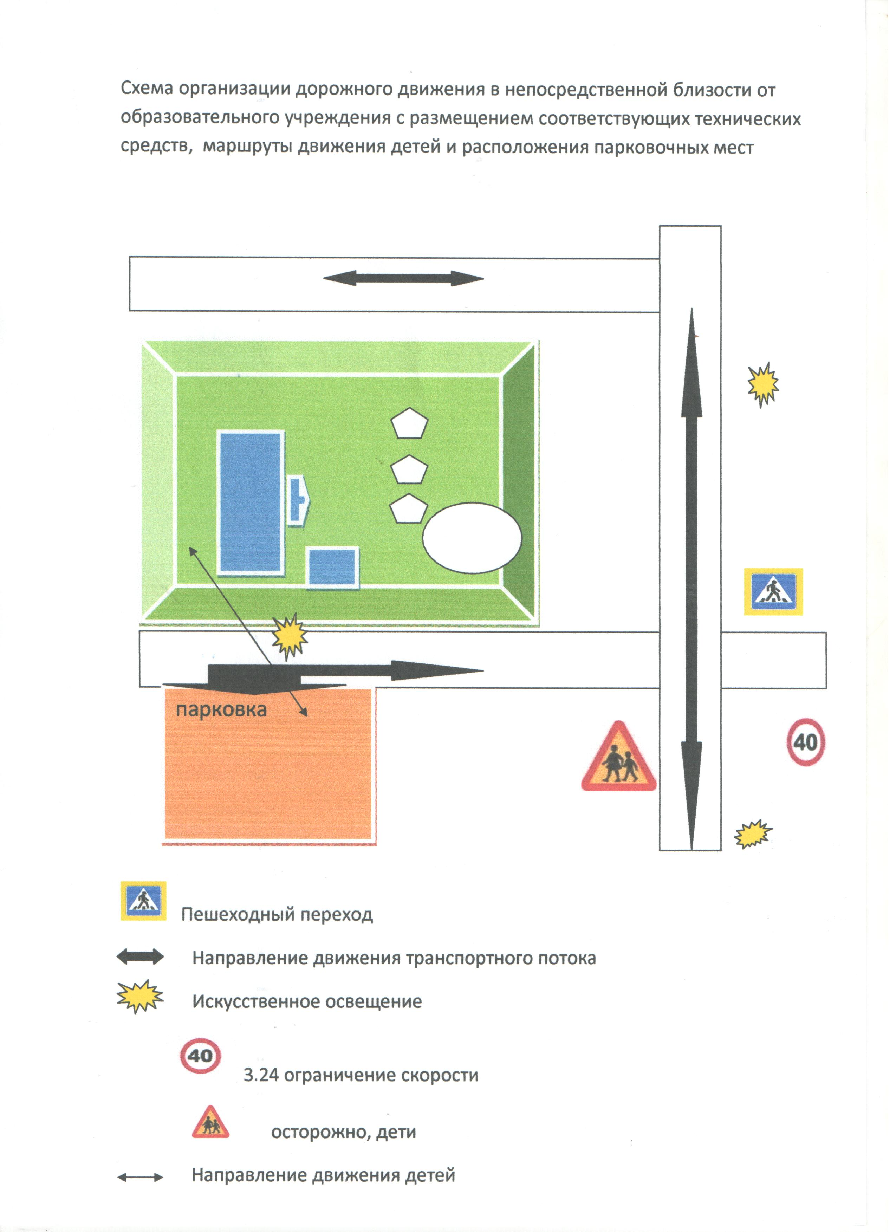

Приложение 1

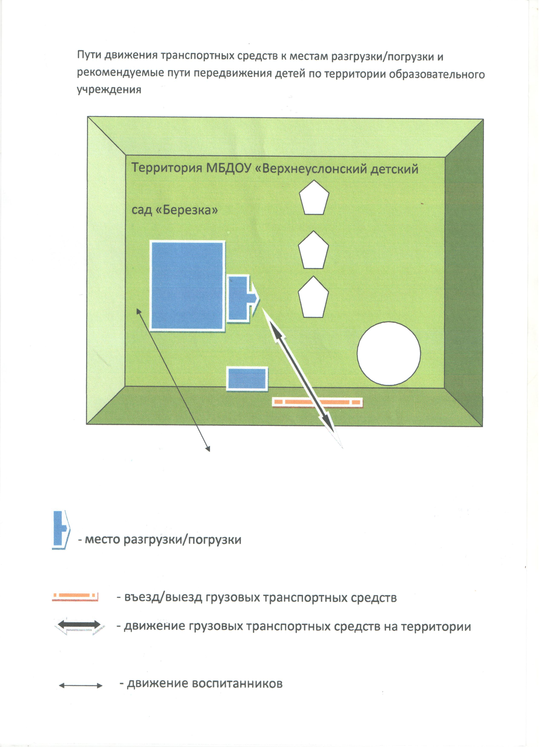

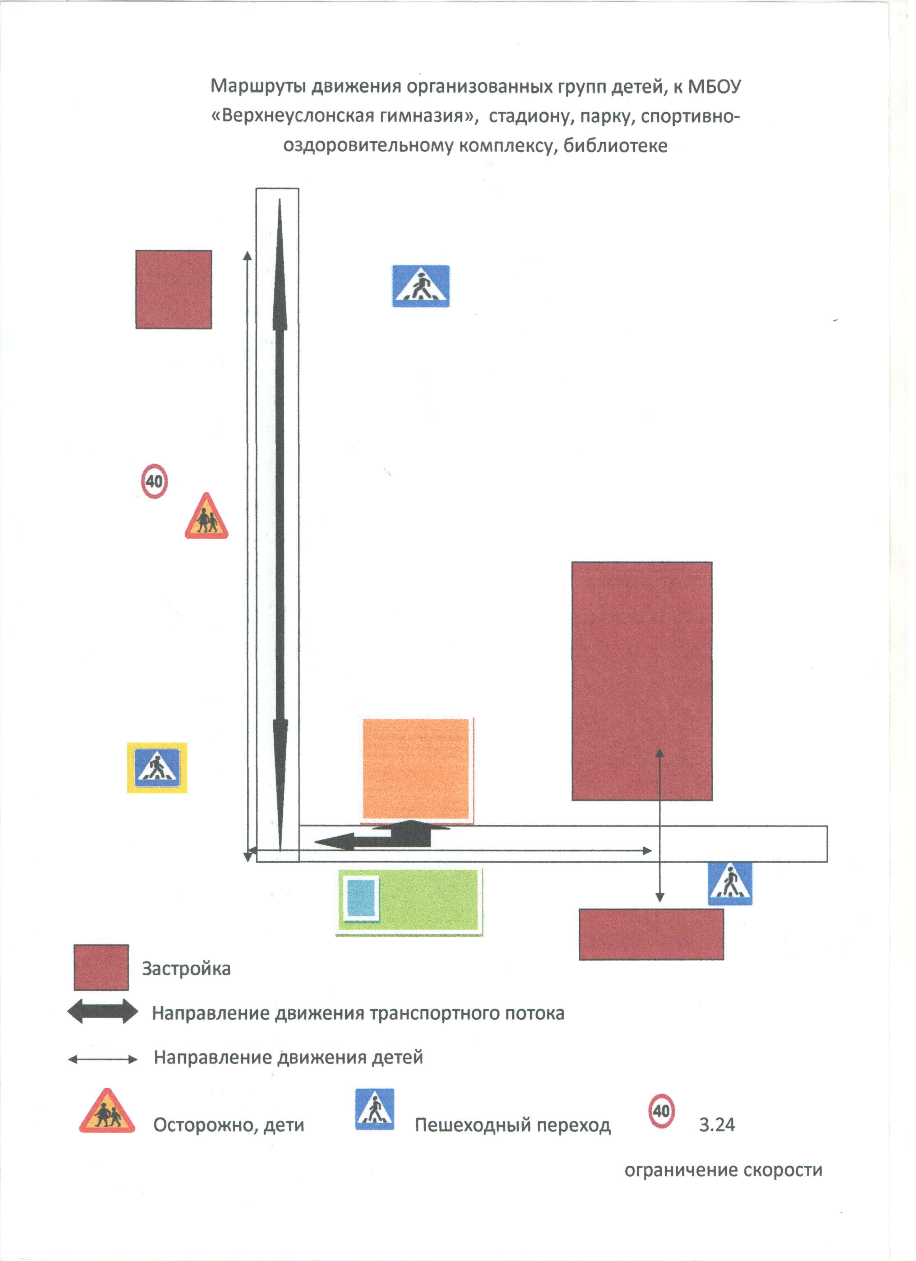

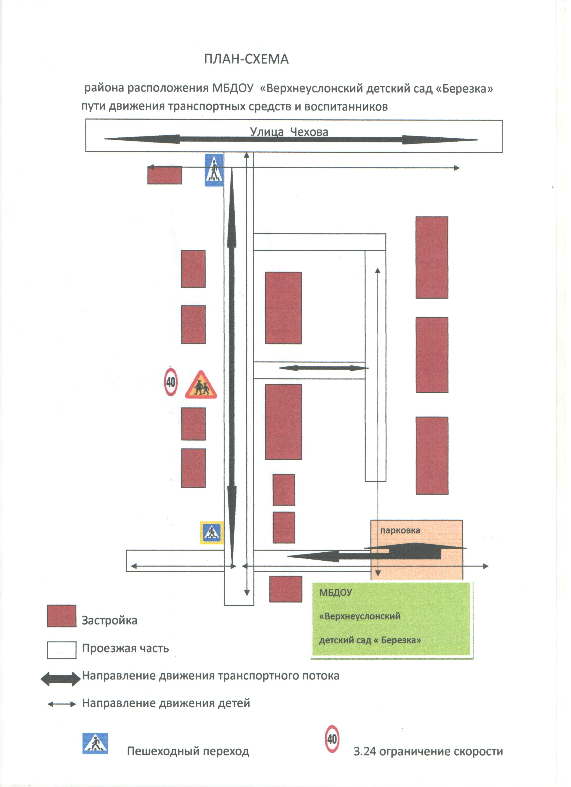

Памятка для администрации образовательного учреждения

При планировании мероприятий должны быть предусмотрены:

1. Работа с субъектами воспитательного процесса: воспитателями, педагогами дополнительного образования по оказанию им методической помощи в проведении разнообразных форм проведения мероприятий по изучению Правил дорожного движения.

2. Активизация работы по предупреждению несчастных случаев с детьми на улице, организация работы кружка «Зеленый огонек» по разъяснению среди дошкольников Правил поведения в общественных местах и предупреждению нарушений Правил дорожного движения.

3. Создание и оборудование уголков по безопасности движения, изготовление стендов, макетов улиц, перекрестков, светофоров, разработка методических, дидактических материалов и пособий для занятий с дошкольниками.

4. Создание специальных атрибутов для занятий в группе для практических занятий по Правилам дорожного движения.

5. Работа с родителями по разъяснению Правил дорожного движения, проведение разных форм: собрания, конференции, совместные игровые программы, выставки-конкурсы творческих работ (рисунки, поделки).

7. Пропаганда Правил дорожного движения через СМИ, видеофильмы, участие в районных творческих конкурсах (рисунки, плакаты, совместные работы детей и родителей, конспекты тематических уроков и занятий; методических разработок по проведению игровых программ, викторин, игр и др.). Оформление методической копилки по организации и проведению месячника «Внимание, дети!». Постоянный контакт администрации образовательного учреждения с инспектором ОГИБДД ОВД– необходимое условие плодотворной работы по изучению Правил дорожного движения и профилактики детского дорожно-транспортного травматизма.

Приложение 2

ИНСТРУКЦИЯ ДЛЯ ВОСПИТАТЕЛЕЙ ПО ПРЕДУПРЕЖДЕНИЮ
ДЕТСКОГО ДОРОЖНО - ТРАНСПОРТНОГО ТРАВМАТИЗМА

Правила, изложенные в данной инструкции, предлагаются к обязательному исполнению.

• Отправляясь на экскурсию или на прогулку по улицам города, воспитатель обязан точно знать число детей, которых он берет с собой (обязательно сделать пометку в журнале экскурсий). Оставшиеся по каким - либо причинам дети в детском саду, по указанию заведующей находятся под присмотром определенного сотрудника.

• Группы детей разрешается водить только по тротуару ( обочине). Нужно следить, чтобы дети шли строго по двое, взявшись за руки.

• Дети очень любознательны, в пути они могут увлечься чем - нибудь, отстать или уклониться в сторону. Поэтому группу детей всегда должны сопровождать двое взрослых: один идет впереди, другой - сзади.

• Переходить через улицу надо на перекрестках или в местах, где имеются знаки перехода, по пешеходным дорожкам и при зеленом сигнале светофора.

• Переходить через улицу надо не спеша, спокойным ровным шагом.

• Переходить через улицу надо напрямик (а не наискось), потому что это ближайший путь на противоположную сторону.

• При переходе улицы на перекрестке надо обращать внимание не только на зеленый сигнал светофора, но и на приближающийся транспорт. Прежде чем сойти с тротуара необходимо пропустить машины .

• В тех местах, где нет тротуара, надо ходить по левой стороне, навстречу транспорту, и при его приближении уступать ему место, отходя к краю дороги.

• Воспитателям нужно брать с собой красный флажок, и в случае, когда дети не успели перейти улицу, поднятием вверх флажка дать сигнал водителю остановиться и пропустить остальных детей.

• Большое значение имеет обучение детей правилам уличного движения. Это следует делать систематически и настойчиво, сообразуясь с особенностями детского возраста.

• Каждый воспитатель должен хорошо знать правила дорожного движения, чтобы со знанием преподать их детям.

Приложение 3

Выписки из Правил дорожного движения
Российской Федерации

1. Обязанности пешеходов
1.1. Пешеходы должны двигаться по тротуарам или пешеходным дорожкам, а при их отсутствии - по обочинам. Пешеходы, перевозящие или переносящие громоздкие предметы, а также лица, передвигающиеся в инвалидных колясках без двигателя, могут двигаться по краю проезжей части, если их движение по тротуарам или обочинам создает помехи для других пешеходов.
При отсутствии тротуаров, пешеходных дорожек или обочин, а также в случае невозможности двигаться по ним пешеходы могут двигаться по велосипедной дорожке или идти в один ряд по краю проезжей части (на дорогах с разделительной полосой - по внешнему краю проезжей части).
При движении по краю проезжей части пешеходы должны идти навстречу движению транспортных средств. Лица, передвигающиеся в инвалидных колясках без двигателя, ведущие мотоцикл, мопед, велосипед, в этих случаях должны следовать по ходу движения транспортных средств.
(в ред. Постановления Правительства РФ от 14.12.2005 N 767)
При движении по обочинам или краю проезжей части в темное время суток или в условиях недостаточной видимости пешеходам рекомендуется иметь при себе предметы со световозвращающими элементами и обеспечивать видимость этих предметов водителями транспортных средств.
(абзац введен Постановлением Правительства РФ от 14.12.2005 N 767)
2.2. Движение организованных пеших колонн по проезжей части разрешается только по направлению движения транспортных средств по правой стороне не более чем по четыре человека в ряд. Спереди и сзади колонны с левой стороны должны находиться сопровождающие с красными флажками, а в темное время суток и в условиях недостаточной видимости - с включенными фонарями: спереди - белого цвета, сзади - красного.
Группы детей разрешается водить только по тротуарам и пешеходным дорожкам, а при их отсутствии - и по обочинам, но лишь в светлое время суток и только в сопровождении взрослых.
2. Обязанности пассажиров
2.1. Пассажиры обязаны:
- при поездке на транспортном средстве, оборудованном ремнями безопасности, быть пристегнутым ими, а при поездке на мотоцикле – быть в застегнутом мотошлеме;
- посадку и высадку производить со стороны тротуара или обочины и только после полной остановки транспортного средства.
Если посадка и высадка невозможна со стороны тротуара или обочины, она может осуществляться со стороны проезжей части при условии, что это будет безопасно и не создаст помех другим участникам движения.
3. Общие обязанности водителей
3.1. При движении на транспортном средстве, оборудованном ремнями безопасности, быть пристегнутым и не перевозить пассажиров, не пристегнутых ремнями (допускается не пристегиваться ремнями обучающему вождению, когда транспортным средством управляет обучаемый, а в населенных пунктах, кроме того, водителям и пассажирам автомобилей оперативных служб, имеющих специальные цветографические схемы, нанесенные на наружные поверхности). При управлении мотоциклом быть в застегнутом мотошлеме и не перевозить пассажиров без застегнутого мотошлема.
4. Учебная езда
4.1. Обучаемому на автомобиле должно быть не менее 16 лет, а на мотоцикле – не менее 14 лет.
5. Перевозка людей
5.1. Перевозка людей в кузове грузового автомобиля с бортовой платформой разрешается, если он оборудован в соответствии с Основными положениями, при этом перевозка детей допускается только в исключительных случаях.
5.2. Организованная перевозка группы детей должна осуществляться в соответствии со специальными правилами в автобусе или грузовом автомобиле с кузовом-фургоном, имеющих опознавательные знаки «Перевозка детей». При этом с детьми должен находиться взрослый сопровождающий.
5.3. Перевозка детей допускается при условии обеспечения их безопасности с учетом особенностей конструкции транспортного средства.
Перевозка детей до 12-летнего возраста в транспортных средствах, оборудованных ремнями безопасности, должна осуществляться с использованием специальных детских удерживающих устройств, соответствующих весу и росту ребенка, или иных средств, позволяющих пристегнуть ребенка с помощью ремней безопасности, предусмотренных конструкцией транспортного средства, а на переднем сиденье легкового автомобиля – только с использованием специальных детских удерживающих устройств.
Запрещается перевозить детей до 12-летнего возраста на заднем сиденье мотоцикла.
6. Дополнительные требования к движению велосипедов, мопедов, гужевых повозок, а также прогону животных
6.1. Водителям велосипеда и мопеда запрещается:
ездить, не держась за руль хотя бы одной рукой;
перевозить пассажиров, кроме ребенка в возрасте до 7 лет на дополнительном сиденье, оборудованном надежными подножками;
перевозить груз, который выступает более чем на 0,5 м по длине или ширине за габариты, или груз, мешающий управлению;
двигаться по дороге при наличии рядом велосипедной дорожки;
поворачивать налево или разворачиваться на дорогах с трамвайным движением и на дорогах, имеющих более одной полосы для движения в данном направлении.
Запрещается буксировка велосипедов и мопедов, а также велосипедами и мопедами, кроме буксировки прицепа, предназначенного для эксплуатации с велосипедом или мопедом.

Приложение 4
Консультация для родителей на тему :
«Причины детского дорожно-транспортного травматизма»

Причины детского дорожно-транспортного травматизма.
Неумение наблюдать.
Невнимательность.
Недостаточный надзор взрослых за поведением детей.
Рекомендации по обучению детей ПДД.
При выходе из дома.
Если у подъезда дома возможно движение, сразу обратите внимание ребенка, нет ли приближающегося транспорта. Если у подъезда стоят транспортные средства или растут деревья, приостановите свое движение и оглядитесь – нет ли опасности.
При движении по тротуару.
Придерживайтесь правой стороны.
Взрослый должен находиться со стороны проезжей части.
Если тротуар находится рядом с дорогой, родители должны держать ребенка за руку.
Приучите ребенка, идя по тротуару, внимательно наблюдать за выездом машин со двора.
Не приучайте детей выходить на проезжую часть, коляски и санки везите только по тротуару.
Готовясь перейти дорогу
Остановитесь, осмотрите проезжую часть.
Развивайте у ребенка наблюдательность за дорогой.
Подчеркивайте свои движения: поворот головы для осмотра дороги. Остановку для осмотра дороги, остановку для пропуска автомобилей.
Учите ребенка всматриваться вдаль, различать приближающиеся машины.
Не стойте с ребенком на краю тротуара.
Обратите внимание ребенка на транспортное средство, готовящееся к повороту, расскажите о сигналах указателей поворота у машин.
Покажите, как транспортное средство останавливается у перехода, как оно движется по инерции.
При переходе проезжей части
Переходите дорогу только по пешеходному переходу или на перекрестке.
Идите только на зеленый сигнал светофора, даже если нет машин.
Выходя на проезжую часть, прекращайте разговоры.
Не спешите, не бегите, переходите дорогу размеренно.
Не переходите улицу под углом, объясните ребенку, что так хуже видно дорогу.
Не выходите на проезжую часть с ребенком из-за транспорта или кустов, не осмотрев предварительно улицу.
Не торопитесь перейти дорогу, если на другой стороне вы увидели друзей, нужный автобус, приучите ребенка, что это опасно.
При переходе по нерегулируемому перекрестку учите ребенка внимательно следить за началом движения транспорта. Объясните ребенку, что даже на дороге, где мало машин, переходить надо осторожно, так как машина может выехать со двора, из переулка.
При посадке и высадке из транспорта
Выходите первыми, впереди ребенка, иначе ребенок может упасть, выбежать на проезжую часть.
Подходите для посадки к двери только после полной остановки.
Не садитесь в транспорт в последний момент (может прищемить дверями).
Приучите ребенка быть внимательным в зоне остановки – это опасное место (плохой обзор дороги, пассажиры могут вытолкнуть ребенка на дорогу).
При ожидании транспорта
Стойте только на посадочных площадках, на тротуаре или обочине.
Рекомендации по формированию навыков поведения на улицах
Навык переключения на улицу: подходя к дороге, остановитесь, осмотрите улицу в обоих направлениях.
Навык спокойного, уверенного поведения на улице: уходя из дома, не опаздывайте, выходите заблаговременно, чтобы при спокойной ходьбе иметь запас времени.
Навык переключения на самоконтроль: умение следить за своим поведением формируется ежедневно под руководством родителей.
Навык предвидения опасности: ребенок должен видеть своими глазами, что за разными предметами на улице часто скрывается опасность.
Важно чтобы родители были примером для детей в соблюдении правил дорожного движения.
Не спешите, переходите дорогу размеренным шагом.
Выходя на проезжую часть дороги, прекратите разговаривать - ребёнок должен привыкнуть, что при переходе дороги нужно сосредоточиться.
Не переходите дорогу на красный или жёлтый сигнал светофора.
Переходите дорогу только в местах, обозначенных дорожным знаком «Пешеходный переход».
Из автобуса, троллейбуса, трамвая, такси выходите первыми. В противном случае ребёнок может упасть или побежать на проезжую часть дороги.
Не выходите с ребёнком из-за машины, кустов, не осмотрев предварительно дороги, - это типичная ошибка, и нельзя допускать, чтобы дети её повторяли.

Приложение 5
Организационно-педагогические условия, способствующие эффективной организации педагогического процесса.

К организационно-педагогическим условиям , способствующих эффективной организации педагогического процесса относятся:
*создание и организация системы непрерывной подготовки дошкольников к безопасному поведению на дорогах;
*специальную подготовку воспитателей по основам безопасности дорожного движения и технологии обучения детей безопасному поведению на дороге и в транспорте;
*наличие необходимой учебно-методической базы и материально-технического обеспечения учебного процесса;
*организацию учебного процесса в общем плане работы МДОУ;
*постоянное взаимодействие с социально-педагогической средой при организации и проведении мероприятий, направленных на подготовку дошкольников к безопасному поведению на дорогах (семьи воспитанников, ГИБДД, детские сады района, города, спортивные секции, кружки и клубы по месту жительства и т.д.);
* создание в ДОУ кабинета безопасности дорожного движения и соответствующее оборудование.

Организация процесса непрерывной подготовки дошкольников к безопасному поведению, на дороге может быть эффективной лишь при соблюдении следующих принципов:
• непрерывности, систематичности и последовательности обучения;
• наглядности и доступности; единства теории и практики обучения и воспитания;
• учета возрастных и индивидуальных особенностей детей;
• ведущей роли воспитателя при самостоятельности и активности обучаемых;
• сотрудничества детей в процессе обучения.
При этом воспитатель должен знать:
*физиологические и психические качества, имеющие первостепенное значение для безопасного передвижения по дороге;
*факторы, влияющие на психофизическое состояние ребенка на дороге;
*наиболее распространенные ошибки пешеходов-детей, связанные с незнанием собственных возможностей;
*понятие «риск» и связанные с ним особенности поведения детей на дороге;
*психофизиологические различия в поведении детей и взрослых на дороге;
*психофизиологические различия в поведении мальчиков и девочек на дороге;
*особенности поведения детей дошкольного возраста во дворах, на дорогах и за городом;
*наиболее распространенные ошибки пешеходов, связанные с незнанием психологии водителей;
*методы работы по предупреждению детского дорожно-транспортного травматизма;
*факторы, влияющие на результативность занятий по ПДД;
*методические приемы, используемые на занятиях по ПДД и их специфику;
*учебные, наглядные и методические пособия,
* ситуационные и другие практико-ориентированные методы обучения;
*основные причины нарушения ПДД детьми;
*типичные ошибки детей на дороге,
*основные места и время дорожно-транспортных происшествий с детьми;
*особенности дорожной обстановки в зависимости от времени года и суток.

Приложение 6
Организация занятий по обучению дошкольников безопасному поведению на улице.

Дети – самая уязвимая категория участников дорожного движения. Максимально защитить их от возможной беды – обязанность родителей и воспитателей. Поэтому обучение безопасному поведению на улице нужно проводить уже в младшем возрасте. При этом педагог должен четко знать все особенности воспитания дорожной грамотности у дошкольников. Высокий уровень детского дорожно-транспортного травматизма во многом обусловлен недостатками в организации воспитания и обучения детей дошкольного возраста безопасному поведению на улице. Инновационный подход к организации дидактических занятий с дошкольниками по дорожной тематике состоит в одновременном решении следующих задач:
1. развитие у детей познавательных процессов, необходимых им для правильной и безопасной ориентации на улице;
2. обучение дошкольников дорожной лексике и включение их в самостоятельную творческую работу, позволяющую в процессе выполнения заданий изучать и осознавать опасность и безопасность конкретных действий на улицах и дорогах;
3. формирование у детей навыков и устойчивых положительных привычек безопасного поведения на улице.
В большинстве дошкольных учреждений программа обучения безопасному поведению на улице является составной частью общей программы воспитания детей. Однако вопросы по тематике дорожной безопасности рекомендуется изучать как отдельные направления в общей программе воспитания. Например, при ознакомлении дошкольников с окружающим миром можно изучать дорожную среду. Воспитание навыков правильного поведения в общественных местах предусматривает и изучение правил безопасных действий дошкольников на улицах, дорогах и в транспорте. Развитие речи включает в себя вопросы изучения слов, выражений, в т. ч. по тематике дорожной безопасности и т. д.В общую программу воспитания дошкольников должны быть включены вопросы, раскрывающие содержание терминов "опасность" и "безопасность".
Главная цель воспитательной работы по обучению детей основам безопасности дорожного движения должна заключаться в формировании у них необходимых умений и навыков, выработке положительных, устойчивых привычек безопасного поведения на улице.
Воспитательный процесс рекомендуется осуществлять:
• через непосредственное восприятие дорожной среды во время целевых прогулок, где дети наблюдают движение транспорта и пешеходов, дорожные знаки, светофоры, пешеходные переходы и т. д.;
• в процессе специальных развивающих и обучающих занятий по дорожной тематике.
Особенно важно развитие таких навыков и привычек, как сознательное отношение к своим и чужим поступкам, т. е. понимание ребенком того, что является правильным или неправильным. Также большое значение имеет формирование у дошкольника привычки сдерживать свои порывы и желания (например, бежать, когда это опасно, и т. д.).
Воспитывая дошкольников, педагог применяет такие методы, как внушение, убеждение, пример, упражнение, поощрение. В этом возрасте дети особенно хорошо поддаются внушению. Им необходимо внушить, что выходить самостоятельно за пределы детского сада нельзя. На улице можно находиться только со взрослым и обязательно держать его за руку. Воспитывать детей следует постоянно: в процессе игр, прогулок, специальных упражнений, развивающих двигательные навыки, при выполнении заданий в альбомах по рисованию, обводке, штриховке, конструировании, выполнении аппликаций и т. д. по дорожной тематике, на занятиях по развитию речи с использованием дорожной лексики, при разборе опасных и безопасных дорожных ситуаций.
Особенно важен принцип наглядности, который традиционно применяется в работе с дошкольниками, когда они должны сами все увидеть, услышать, потрогать и тем самым реализовать стремление к познанию.
Таким образом, программа воспитания и проведения дидактических занятий имеет целью не столько обучение дошкольников непосредственно правилам дорожного движения (их, кстати, хорошо должен знать сам педагог), сколько формирование и развитие у них навыков и положительных устойчивых привычек безопасного поведения на улице.
При этом необходимо учитывать следующую закономерность: чем больше у дошкольника сформировано полезных навыков и привычек безопасного поведения на улице, тем легче ему будут даваться знания по дорожной тематике в общеобразовательном учреждении.
В целом план проведения дидактических занятий с дошкольниками должен предусматривать развитие у них познавательных способностей, необходимых для того, чтобы они умели ориентироваться в дорожной среде.
Основные из них:
• умение вовремя замечать опасные места, приближающийся транспорт;
• умение различать величину транспорта;
• умение определять расстояние до приближающегося транспорта;
• знание сигналов светофора, символов на дорожных знаках и их значение;
• понимание особенностей движения транспорта; того, что он не может мгновенно остановиться, увидев на своем пути пешехода (ребенка);
• понимание потенциальной опасности транспорта; того, что на дорогах могут быть аварии с гибелью и ранениями людей;
• умение связно выражать свои мысли.
Все эти вопросы должны отражаться в общей программе воспитания детей.
Каждое из занятий должно иметь свои цели и задачи. Например, занятие "Предвидение опасности на улицах" имеет следующие задачи:
• ввести в активный словарный запас основные понятия по дорожной лексике (пешеход, водитель, пассажир, светофор, тротуар, бордюр, проезжая часть дороги, дорожные знаки, пешеходный переход, подземный пешеходный переход, надземный пешеходный переход, дорожная разметка "зебра", опасность, безопасность, авария (дорожно-транспортное происшествие));
• познакомить с основными видами транспортных средств;
• определить опасные места вокруг дошкольного учреждения, в микрорайоне проживания, во дворе, на улицах по дороге в детский сад;
• проложить совместно с детьми безопасный маршрут движения в дошкольное учреждение;
• разъяснить детям типичные ошибки поведения на улице, приводящие к несчастным случаям и наездам на пешеходов;
• рассказать об опасностях на улицах и дорогах, связанных с погодными условиями и освещением;
• научить быть внимательными, уметь видеть и слышать, что происходит вокруг, осторожно вести себя во дворах, на тротуаре, при движении группой, при езде на велосипеде, роликовых коньках, скейтборде, самокате, санках;
• обучить быстрой ориентации в дорожной обстановке: осматриваться при выходе из дома, находясь во дворе, на улице, не выходить на проезжую часть дороги из-за препятствий и сооружений; не стоять близко от углов перекрестка, на бордюре; не играть возле проезжей части дороги.
Также воспитатель самостоятельно определяет, какие занятия по дорожной тематике можно проводить в младшей, средней, старшей, подготовительной группах и группе кратковременного пребывания детей в дошкольном учреждении. Учитывая, что дошкольники имеют разный уровень индивидуального развития, занятия нужно проводить с учетом их интересов.
Нельзя забывать, что в каждой группе детского сада имеются дошкольники, входящие в "группу риска". Это могут быть излишне подвижные дети или, наоборот, слишком заторможенные. С ними воспитатель проводит занятия с учетом их индивидуальных особенностей и в обязательном порядке организует работу с их родителями.
• Рекомендуется использовать на занятиях с дошкольниками новые педагогические технологии:
• моделирование опасных и безопасных дорожных ситуаций;
• самостоятельная работа в альбомах по рисованию или специально разработанных тетрадях, формирующая и развивающая познавательные процессы детей;
• интерактивный опрос;
• коллективная деятельность детей по изучению, осмыслению и осознанию правил дорожного движения, опасности и безопасности в дорожной среде.
Особенно эффективно применение интерактивного метода обучения, направленного на активное включение детей в диалог. С помощью этого метода воспитатель может помочь ребятам визуально представить движение транспорта и пешеходов, понять опасные и безопасные действия в конкретных ситуациях, сформировать у них умение наблюдать, сравнивать, анализировать, обобщать наглядную информацию и переносить ее в конечном итоге на реальные дорожные условия.
При переходе из одной возрастной группы в другую ребенок должен иметь определенные знания по основам безопасного поведения на улице. Начинать обучение необходимо уже с младшего дошкольного возраста, постепенно наращивая знания дошкольников таким образом, чтобы к школе они уже могли ориентироваться на улице и четко знали правила дорожного движения.
В младшей группе занятия лучше всего проводить на прогулках (для лучшей наглядности).
На них воспитатель показывает детям тротуар, проезжую часть дороги, объясняет их значение. Дети узнают, кого называют водителем, пешеходом, пассажиром. При изучении светофора им объясняют значение красного и желтого сигналов как запрещающих движение и значение зеленого сигнала как разрешающего движение.
Также дошкольники наблюдают за движением транспорта, пешеходов, учатся различать транспортные средства по названию и величине (большой/маленький): легковой автомобиль, трамвай, автобус, троллейбус и др. Педагогу важно объяснить детям, насколько настоящие автомобили опаснее по сравнению со знакомыми им игрушечными.
На занятиях в группе полезно прибегать к наглядному моделированию дорожных ситуаций. Наилучший способ – подталкивать дошкольников к играм с машинками, в ходе которых они будут вслух проговаривать каждое действие (автомобиль развернулся, дал задний ход, увеличил скорость и т. д.).
Для развития правильной ориентации детей в пространстве нужно обучать их определять местонахождение предметов (справа, слева, впереди, сзади, наверху, внизу), их размеры, а также учить сравнивать предметы по этим параметрам.
В результате таких занятий дошкольники получают знания о том, что такое светофор, транспорт, дорога. Они привыкают, находясь на улице, держать взрослого за руку.
Дидактические занятия по дорожной тематике могут проводиться в виде рисования в альбомах или в специальных тетрадях с заданиями по штриховке, обводке, дорисовке предметов, развивающих мелкую моторику рук.
На прогулках с детьми среднего дошкольного возраста нужно начинать обучение ориентированию на местности, а именно на территории детского сада. Также воспитатель непременно должен объяснить, что самостоятельно выходить за ее пределы нельзя.
На прогулках за территорией ДОУ необходимо расширять знания дошкольников о транспортных средствах, их видах и конструктивных особенностях. Воспитатель показывает детям те части улицы, на которых пешеходы находятся в безопасности: тротуар, пешеходные переходы, по которым, держа взрослого за руку, можно переходить проезжую часть.
На улице полезно проводить упражнения на развитие глазомера и бокового зрения. Таким образом, у ребят формируется умение чувствовать и различать скрытую угрозу в дорожной среде.
На занятиях в группе педагог может дать задание составить рассказ о дорожной ситуации. К примеру, ребята могут рассказать, как ехали в машине (автобусе, трамвае и т. д.). Или как они шли пешком в детский сад. При этом воспитатель ненавязчиво закрепляет у дошкольников понимание того, какие места на улице являются опасными, а также выясняет, насколько хорошо дети владеют дорожной лексикой.
В объяснениях полезно использовать иллюстративный материал: книги и плакаты, где изображены опасные ситуации, к примеру во дворе, а также различные указания по поведению рядом с проезжей частью.
Таким образом, к пяти годам у детей расширяются представления о правилах безопасного поведения на улице, формируются навыки наблюдения за происходящим в дорожной среде.
В старшей группе продолжается знакомство детей с особенностями дорожного движения транспорта и пешеходов. Закрепляется умение ребят свободно ориентироваться на территории вокруг детского сада в присутствии воспитателей. Дети должны уметь объяснить, каким маршрутным транспортом пользуются родители по дороге в детский сад. Также нужно продолжать знакомить детей с основными понятиями дорожного "словаря".
На прогулках за территорией дошкольного учреждения рекомендуется обращать внимание дошкольников на правильные и неправильные действия других пешеходов. При этом педагогу необходимо проследить за тем, смогут ли дети сами рассказать, что именно некоторые пешеходы делают неправильно, почему их действия опасны и что нужно делать, чтобы быть в безопасности.
И на прогулках, и на занятиях в группе (с помощью иллюстративного материала) нужно обращать внимание дошкольников на особенности движения крупно- и малогабаритного транспорта. Воспитатель объясняет, что такое "закрытый обзор". На прогулке воспитатель наглядно показывает дошкольникам движение транспортных средств: больших, грузовых автомобилей, автобуса, троллейбуса и легковых автомобилей, мотоциклов, которые не видны за большим транспортом. Объясняет, что если пешеход переходит дорогу в неположенном месте, он не видит, что за большим транспортом может ехать мотоцикл, легковая машина с большой скоростью. В свою очередь, водитель автомобиля (мотоцикла) тоже не видит пешехода, если он переходит дорогу в месте закрытого обзора. В результате происходят наезды.
Интересной и эффективной формой работы станет организация ролевых игр, в которых ребята доведут до автоматизма навыки безопасного поведения на улице.
Если в детском саду имеется макет микрорайона с улицами, прилегающими к территории детского сада, то воспитатель, поставив детей вокруг макета, может рассказать им про город, улицы, светофоры: транспортные и пешеходные, пешеходные переходы и т. д. Используя фигурки пешеходов и транспорта, наглядно показать, что может произойти, если нарушать правила дорожного движения. А также объяснить, как правильно нужно вести себя на улицах и дорогах, показать опасные повороты транспорта на перекрестках и т. д.
Таким образом, в старшей группе расширяются представления о правилах безопасного поведения на улице, проверяются осознание и понимание дошкольниками опасных и безопасных действий.
Особенно внимательно нужно относиться к детям подготовительной группы, ведь они – будущие школьники, которым совсем скоро придется самостоятельно переходить дорогу, выполнять обязанности пешехода и пассажира. С ними продолжаются занятия на развитие познавательных процессов: внимания, восприятия, воображения, мышления, памяти, речи.
У дошкольников этой возрастной группы нужно развивать способности к восприятию пространственных отрезков и пространственной ориентации. Они должны уметь самостоятельно давать оценку действиям водителя, пешехода и пассажира, предвидеть опасность на улице.
Также к этому возрасту дошкольники должны уметь наблюдать, оценивать дорожную обстановку с помощью зрения, слуха (увидел сигнал светофора, услышал предупредительный звуковой сигнал, подаваемый водителем автомобиля, и т. д.), с пониманием объяснять опасные места в окружающей дорожной среде.
Занятия по правилам дорожного поведения также проводятся и в группах кратковременного пребывания. С учетом лимита времени воспитатель может выборочно давать ребятам задания в альбомах по рисованию, развивающие их познавательные способности и активизирующие их самостоятельную работу по изучению правил безопасного поведения на улице.
Принципы воспитания и обучения
• единство;
• наглядность;
• постепенность;
• доступность и др.
Примерная тематика занятий с дошкольниками
• "Дорога в дошкольное учреждение".
• "Опасные места на территории, прилегающей к дошкольному учреждению".
• "Предвидение опасности на улицах".
• "Виды транспортных средств".
• "Правила поведения на тротуаре, во дворе, на детской площадке".
• "Нахождение на улице со взрослыми и правила перехода проезжей части дороги".
• "Опасные и безопасные действия пешеходов и пассажиров".
• "Виды и сигналы светофоров".
• «Пешеходный переход (подземный, надземный и наземный – "зебра")».
• "Дорожные знаки для пешеходов".
• "Развитие глазомера для определения расстояния до приближающихся транспортных средств, определение направления их движения, опасные повороты автомобилей".
При обучении детей следует учитывать следующие данные научных исследований:
• дошкольники младшей группы способны запомнить только дватри ярких признака предметов;
• дети средней группы могут запомнить тричетыре признака предмета;
• дети из старшей группы запоминают не больше пятишести признаков предмета.
Имеются в виду: цвет, форма, структура, пропорции, величина, назначение предмета.
При реализации программы воспитания и обучения дошкольников воспитателю рекомендуется определить цели и ориентиры для каждой возрастной группы (от 3 до 7 лет), к которым он должен стремиться, формируя и развивая у них навыки безопасного поведения на улице.

Приложение 7

Методика построения системы работы по изучению дошкольниками правил дорожного движения.
Целью организации работы является формирование и развитие у детей умений и навыков безопасного поведения в окружающей дорожно-транспортной среде. Этот учебно-воспитательный процесс достаточно сложный и длительный, требующий специальных упражнений и применения ряда дидактических методов и приемов. Эта система обучения должна решать следующие задачи:
• Обучение детей безопасному поведению на автомобильных дорогах.
• Формирование у детей навыков и умений наблюдения за дорожной обстановкой и предвидения опасных ситуаций, умение обходить их.
• Воспитание дисциплинированности и сознательного выполнения правил дорожного движения, культуры поведения в дорожно - транспортном процессе.
• Обогатить представление детей о здоровье. Детей необходимо обучать не только правилам дорожного движения, но и безопасному поведению на улицах, дорогах, в транспорте.
При построении системы работы по изучению дошкольниками правил дорожного движения следует иметь в виду три аспекта взаимодействия с транспортной системой города:
• Ребенок – пешеход;
• Ребенок – пассажир городского транспорта;
• Ребенок – водитель детских транспортных средств (велосипед, снегокат, санки, ролики и др.).
В связи с этим работа по воспитанию навыков безопасного поведения детей на улицах ни в коем случае не должна быть одноразовой акцией. Ее нужно проводить планово, систематически, постоянно. Она должна охватывать все виды деятельности с тем, чтобы полученные знания ребенок пропускал через продуктивную деятельность и затем реализовал в играх и повседневной жизни за пределами детского сада.
Работа эта не должна выделяться в самостоятельный раздел, а должна входить во все разделы и направления программы воспитания в детском саду:
• организованные формы обучения на занятиях,
• совместную деятельность взрослого и ребенка,
• самостоятельную деятельность ребенка,
• воспитание навыков поведения,
• ознакомление с окружающим,
• развитие речи,
• художественную литературу,
• конструирование,
• изобразительное искусство,
• игру.
Особое место в системе обучения детей необходимо уделить изучению распространённых причин дорожно-транспортных происшествий с участием детей
1. Выход на проезжую часть в неустановленном месте перед близко идущим транспортом (мало кто из наших детей имеет привычку останавливаться перед переходом проезжей части, внимательно её осматривать перед переходом проезжей части, внимательно её осматривать с поворотом головы и контролировать ситуацию слева и справа во время движения).
2. Выход на проезжую часть из-за автобуса, троллейбуса или другого препятствия (наши дети не привыкли идти к пешеходному переходу, выйдя из транспортного средства или осматривать проезжую часть, прежде чем выйти из-за кустарника или сугробов).
3. Игра на проезжей части (наши дети привыкли, что вся свободная территория – место для игр).
4. Ходьба по проезжей части (даже при наличии рядом тротуара большая часть детей имеет привычку идти по проезжей части, при этом чаще всего со всевозможными нарушениями).
На поведение детей на дороге влияет целый ряд факторов, из которых необходимо подчеркнуть особую значимость возрастных особенностей детей:
1. Ребёнок до 8 лет ещё плохо распознаёт источник звуков (он не всегда может определить направление, откуда доносится шум), и слышит только те звуки, которые ему интересны.
2. Поле зрения ребёнка гораздо уже, чем у взрослого, сектор обзора ребёнка намного меньше. В 5-летнем возрасте ребёнок ориентируется на расстоянии до 5 метров. В 6 лет появляется возможность оценить события в 10-метровой зоне. Остальные машины слева и справа остаются за ним не замеченными. Он видит только то, что находится напротив.
3. Реакция у ребёнка по сравнению со взрослыми значительно замедленная. Времени, чтобы отреагировать на опасность, нужно значительно больше. Ребёнок не в состоянии на бегу сразу же остановиться, поэтому на сигнал автомобиля он реагирует со значительным опозданием. Даже, чтобы отличить движущуюся машину от стоящей, семилетнему ребёнку требуется до 4 секунд, а взрослому на это нужно лишь четверть секунды.
4. Надёжная ориентация налево- направо приобретается не ранее, чем в семилетнем возрасте.
Чтобы выработать у дошкольников навыки безопасного поведения на дороге не обязательно вести ребёнка к проезжей части. Это можно сделать и в группе, при проведении занятий по правилам дорожного движения, имея минимум дорожных символов и атрибутов.
Так, в первой младшей группе детей учат различать красный и зелёный цвета. Детям при этом можно пояснить, что красный и зелёный цвета соответствуют сигналам светофора для пешеходов. Красный сигнал запрещает движение, а зелёный разрешает (желательно показать им сначала светофоры с кружочками, а затем с человечками). При проведении игры «Красный – зелёный» воспитатель поясняет, что если он показывает красный кружок – надо стоять, а если – зелёный – повернуть голову налево и направо, а потом шагать. Так закрепляется привычка осматриваться перед выходом на проезжую часть даже на зелёный сигнал светофора.
Во второй младшей группе дети продолжают знакомиться с различными видами транспортных средств: грузовыми и легковыми автомобилями, маршрутными транспортными средствами (автобусами, троллейбусами, трамваями). Ребята рассматривают иллюстрации с изображением машин, наблюдают за транспортом во время прогулок. Они уже знают, что транспортные средства имеют разные «габариты». Здесь уместно отработать умение ребёнка «видеть» большое транспортное средство (стоящее или медленно движущееся) как предмет, который может скрывать за собой опасность. Используя различные иллюстрации, наглядные пособия важно научить детей самих находить такие предметы на дороге (транспортные средства, деревья, кустарники, сугробы). А затем в ходе практических занятий выработать привычку выходить из-за мешающих обзору предметов, внимательно глядя по сторонам.
Рассказывая о назначении маршрутных транспортных средств, воспитатель знакомит детей с правилами поведения в общественном транспорте, впоследствии закрепляя полученные знания на практике. Умение правильно вести себя в общественном транспорте должно стать привычкой.
В средней группе, закрепляя понятия «тротуар» и «проезжая часть», дети знакомятся с местами движения машин и людей, отрабатывают навык хождения по тротуару, придерживаясь правой стороны).
Новым для них будет разговор о пешеходном переходе, его назначении. Дети должны научиться находить его на иллюстрациях в книгах, на макетах. После чего следует объяснить детям важность правильного поведения на самом пешеходном переходе и при подходе к нему (остановиться на некотором расстоянии от края проезжей части, внимательно осмотреть проезжую часть, повернув голову налево, а затем направо, при движении до середины дороги контролировать ситуацию слева, а с середины дороги – справа).
И в средней группе, и далее в старшей группе необходимо во время практических занятий регулярно отрабатывать навыки перехода проезжей части. Легче всего это сделать в игре. В группе или на игровой площадке обозначить проезжую часть, тротуары и пешеходный переход. Каждый ребёнок должен подойти к пешеходному переходу, остановиться на некотором расстоянии от него, внимательно осмотреть проезжую часть, повернув голову налево, а затем направо, убедившись, что транспорта нет, выйти на пешеходный переход, при движении до середины дороги контролировать ситуацию слева, а с середины дороги – справа. Все действия детей должны быть доведены до автоматизма, правильное поведение на пешеходном переходе должно стать привычкой.
В старшей, затем в подготовительной группе дети должны получить чёткие представления о том, что правила дорожного движения направлены на сохранение жизни и здоровья людей, поэтому все обязаны их выполнять.
Необходимо выработать у детей положительное отношение к закону. Это как прививка от оспы, только на уровне психики.
Содержание уголков безопасности дорожного движения в группах
Содержание уголков безопасности дорожного движения в группах должно определяться содержание занятий по изучению правил дорожного движения с той ил иной возрастной категорией детей.
Так, в первой младшей группе дети знакомятся с транспортными средствами: грузовым и легковым автомобилями, общественным транспортом. Определяют, из каких частей состоят машины. Обучаться различать красный и зелёный цвета. Следовательно, в игровом уголке должны быть
• Набор транспортных средств
• Иллюстрации с изображением транспортных средств
• Кружки красного и зелёного цвета, макет пешеходного светофора.
• Атрибуты к сюжетно-ролевой игре «Транспорт» (разноцветные рули, шапочки разных видов машин, нагрудные знаки, жилеты с изображением того или иного вида транспорта и т.д.)
• Дидактические игры «Собери машину» (из 4-х частей), «Поставь машину в гараж», «Светофор».
Во второй младшей группе дети продолжают работу по распознаванию транспортных средств, знакомятся с правилами поведения в общественном транспорте, закрепляют умение различать красный, жёлтый, зелёный цвета, знакомятся с понятиями «тротуар» и «проезжая часть». Поэтому, к предметам, имеющимся в уголке безопасности дорожного движения первой младшей группы, следует добавить:
• Картинки для игры на классификацию видов транспорта «На чём едут пассажиры», «Найти такую же картинку».
• Простейший макет улицы (желательно крупный), где обозначены тротуар и проезжая часть
• Макет транспортного светофора (плоскостной).
Для ребят средней группы новым будет разговор о пешеходном переходе и его назначении, правостороннем движении на тротуаре и проезжей части. Кроме того, дети 4-5 лет должны чётко представлять, что когда загорается зелёный сигнал светофора для пешеходов и разрешает им движение, для водителей в это время горит красный – запрещающий сигнал светофора. Когда загорается зелёный сигнал для водителей и разрешает движение автомобилей, для пешеходов вспыхивает красный сигнал. В уголке безопасности дорожного движения обязательно должен быть:
• Макет светофора с переключающимися сигналами, действующий от батарейки
• Дидактические игры «Найди свой цвет», «Собери светофор»
• На макете улицы необходимо нанести пешеходный переход.
В старшей группе ребята узнают о дорожном движении много нового. Именно в этом возрасте происходит знакомство с такими большими и сложными темами, как «Перекрёсток», «Дорожные знаки». Следовательно, в уголке безопасности дорожного движения должны появиться:
• Макет перекрёстка, с помощью которого ребята смогут решать сложные логические задачи по безопасности дорожного движения, отрабатывать навыки безопасного перехода проезжей части на перекрёстке. Желательно, чтобы этот макет был со съёмными предметами, тогда дети сами смогут моделировать улицу.
• Также, необходим набор дорожных знаков, в который обязательно входят такие дорожные знаки, как: информационно-указательные – «Пешеходный переход», «Подземный пешеходный переход», «Место остановки автобуса и (или) троллейбуса»; предупреждающие знаки – «Дети»; запрещающие знаки – «Движение пешеходов запрещено», «Движение на велосипедах запрещено»; предписывающие знаки – «Пешеходная дорожка», «Велосипедная дорожка»; знаки приоритета – «Главная дорога», «Уступи дорогу»; знаки сервиса – «Больница», «Телефон», «Пункт питания». Хорошо иметь мелкие знаки на подставках, для работы с макетом, и более крупные знаки на подставках для творческих, ролевых игр.
• Дидактические игры: «О чём говорят знаки?», «Угадай знак», «Где спрятался знак?», «Перекрёсток», «Наша улица»
• Кроме того, для детей старшей группы знакомят с работой регулировщика. Значит в уголке БДД должны быть схемы жестов регулировщика, дидактическая игра «Что говорит жезл?», атрибуты инспектора ДПС: жезл, фуражка.
В подготовительной группе ребята встречаются с проблемными ситуациями на дорогах (так называемыми дорожными «ловушками»), знания детей о Правилах дорожного движения уже систематизируются. Содержание уголка более усложняется:
• Собирается картотека «опасных ситуаций» (для их показа можно сделать импровизированный телевизор, или компьютер)
• Организовывается окно выдачи водительских удостоверений сдавшим экзамен по ПДД.
Во всех группах хорошо иметь фланелеграф – для моделирования ситуаций на дороге, а также набор диапозитивов по различным темам.
Уголок может быть оформлен так:
1. Единый стенд (размеры зависят от наличия свободной площади и количества помещаемой информации, но не менее 30*65 см).
2. Набор составных частей, каждая из которых предназначена для размещения отдельной информации
3. Книжка-раскладушка
Для привлечения внимания родителей при оформлении уголка рекомендуется использовать яркие, привлекающие внимание лозунги, например:
• «Цена спешки – жизнь вашего ребёнка»
• «Внимание – мы ваши дети!»
• «Ребёнок имеет право жить!»
• «Глупо экономить своё время, за счёт жизни ребёнка»
Учитывая важную роль родителей в вопросе обучения детей правилам дорожного движения, уголок для родителей должен содержать:
1. Информацию о состоянии дорожно-транспортного травматизма в городе
2. Причины дорожно-транспортных происшествий с участием детей
3. Рекомендации родителям по вопросам обучения детей безопасному поведению на дороге.
4. Перечень и описание игр, направленных на закрепление у детей уже имеющихся знаний по Правилам дорожного движения
5. Рассказы детей о поведении на дороге при движении в детский сад и обратно с родителями

Таким образом, обучение детей правилам и безопасности дорожного движения — это систематический и целенаправленный процесс, в ходе которого обучаемые получают знания, умения и навыки, необходимые для безопасного движения.

Приложение 8
Формы и методы обучения дошкольников ПДД.

Игра как ведущий метод обучения детей безопасному поведению на дорогах.

Игра - один из важнейших видов деятельности ребенка, его самовыражения, способ его совершенствования. В процессе игры развиваются внимание, память, воображение, вырабатываются навыки и привычки, усваивается общественный опыт. Игра-это не только развлечение. Она делает досуг содержательным, учит творчеству, умению ориентироваться в сложных ситуациях, быстроту реакций. Игра-это «путь детей к познанию мира, в котором они живут и который они призваны изменить» (М.Горький)
С точки зрения психологии игра как вид деятельности отражает практический подход усвоения теоретических знаний, а также умений и навыков. В изучении ПДД особенно важным является приобретение учащимся в процессе игровой деятельности конкретных умений и навыков поведения в условиях реального дорожного движения.
Игра представляет собой воссоздание социальных отношений между людьми, их поведение и принятие решений в условиях моделирования реальных ситуаций, общественной жизни. Разнообразие форм и видов деятельности, освоенных ребенком, определяет разнообразие его игр. Игра носит воспитательно-образовательный и развивающий характер, поэтому ее широко используют в учебно-воспитательном процессе.
Игра является основным видом активности дошкольника, в процессе которой он упражняет силы, расширяет ориентировку, усваивает социальный опыт.
Поэтому, важнейшей задачей является: создание единых подходов к разработке и организации дидактических игр для детей дошкольного возраста; создание условий, необходимых для более широкого внедрения дидактических игр в учебно-воспитательный процесс обучения детей правилам безопасного поведения на дорогах в дошкольных учреждениях.
Игры можно классифицировать по нескольким критериям:
1) объем учебного материала в игровой ситуации;
2) учебно-воспитательные цели;
3) виды деятельности детей;
4) - формы организации игры;
5) - предмет моделируемой ситуации.

Эти критерии игры позволяют разделить их по типам и видам.
I. По объему используемого учебного материала:
- тематическая игра – реализуется содержание одной изучаемой темы;
- комплексная – содержание игры охватывает учебный материал двух или более тем.
II. По учебно-познавательным целям:
- диагностическая – ее цель контроль усвоения знаний, умений, навыков;
- обучающая – усвоение новых знаний на основе и актуализации ранее изученных;
- развивающая – развитие личностных качеств ребенка (быстрота реакции, ориентировки на местности, внимательности и т.д.).
III. По виду познавательной и практической деятельности детей:
- творческая – в процессе игры дети самостоятельно ищут пути решения дорожной ситуации;
- алгоритмическая – задача детей заключается либо в выполнении, либо в выборе наиболее продуктивного алгоритма действий в условиях дорожного движения;
- комбинированная – дети действуют по выбранному алгоритму, до определенного этапа, а далее самостоятельно завершают деятельность.
IV. По форме организации игры:
- индивидуальная – каждый ребенок решает самостоятельно (или с воспитателем) определенную дорожную ситуацию;
- групповая – дети разбиваются на две или несколько подгрупп; в этом составе проводится вся игра или ее часть;
- фронтальная – все дети выступают в качестве исполнителей одной роли и стремятся к единой цели игры.
V. По предмету моделируемой ситуации:
- межличностная – моделируемая ситуация взаимоотношений людей в условиях дорожного движения и ребенок играет в тесном контакте с другими людьми;
- ролевая – ребенок, играя с макетом, тренажером, ставит себя в условия выполнения различных ролей (водитель, пешеход, светофор и т.д.).
Наиболее доходчивой формой разъяснения детям правил дорожного движения является игра. Обучение, проверка и закрепление знаний по правилам дорожного поведения эффективно осуществляются в игровой форме.
Обучая ребенка Правилам дорожного движения, взрослый должен сам четко представлять, чему нужно учить, и как это сделать более эффективно. Он сам должен хорошо разбираться в дорожных ситуациях: нельзя научить хорошо, обучаясь вместе с ребенком. К сожалению, игры, выпускаемые по данной тематике различными производителями, далеко не однозначно описывают и изображают различные правила безопасного поведения на дороге. Поэтому, прежде чем начинать с помощью развивающих игр обучение ребенка, необходимо ознакомиться с содержанием игры и методическими рекомендациями по ее использованию. От того как взрослые сумеют научить ребенка безопасному поведению на дороге и принятию правильного решения в данной конкретной ситуации порой зависит не только его здоровье, но и жизнь. Любое игровое пособие должно содержать методические рекомендации по его использованию, описание самой игры, а также комментарии к дорожным ситуациям, используемым в данной игре. Воспитателю, проводящему занятия с помощью данного игрового пособия, должно быть абсолютно понятны ситуации, в которых могут оказаться дети во время игры.

Методика подготовки занятий в игровой форме.
Для правильного проведения занятия в игровой форме необходимо поставить цель и объяснить правила игры. Кроме того, для эффективного достижения цели игры, помимо ее четкой организации, необходимо соблюдение следующих условий:
• эмоционально-психологический настрой, стимулирующий позитивное отношение и инициативу играющих;
• положительная установка на игру, исключающая скованность и зажатость;
• формирование у играющих уверенности в своих силах и в успехе игры.
Содержание игры должно быть продуманным и отвечать ее целям и задачам. Это во многом определяет эффективность выполнения стратегической задачи обучения безопасному поведению на дорогах. Сценарий игры должен основываться на актуальных и реальных дорожных ситуациях. Правила игры должны включать в себя элементы соревновательности и стимулировать познавательные мотивы. Несоблюдение этих условий делает игру бессмысленной.
Особое значение в проведении игры по ГЩД имеет взаимоотношение воспитателя и воспитуемых. Отсутствие со стороны воспитателя эмоциональной окраски в процессе подготовки и проведения игры, преобладание негативных оценок приводит к снижению у детей побудительных мотивов к игровой деятельности, сковыванию и подавлению инициативы и потере интереса к игре.
Этапы подготовки игры
1. Определение конкретных целей (обучающих, воспитывающих, развивающих и контролирующих) и задач.
2. Определение конкретной моделируемой ситуации.
3. Выбор игры.
4. Планирование игры, перечень возможных правильных и неправильных решений, время, отводимое на игру.
5. Составление сценария игры, подготовка необходимых материалов для ее проведения.
6. Распределение ролей.
Проведение игры
1. Определение готовности участников к игре (предварительная беседа и контроль знаний).
2. Инструктаж игроков.
3. Непосредственная постановка проблемы и ее реализация.
4. Текущий контроль хода игры со своевременной координацией действий участников (возможные последствия правильных и неправильных действий).
Подведение итогов
1. Определение уровня усвоения нового и усвоение ранее изученного материала.
2. Подведение итогов игры с участием детей.
3. Методический анализ игры (анализ уровня достижений педагогической цели, поставленной перед данной игрой).
Игра — это одна из наиболее привлекательных, ярких и эмоциональных форм детской деятельности по усвоению правил поведения в различных сферах жизни. Игра по инициативе ребенка — это форма его самовыражения. Игра по инициативе воспитателя направлена (так должно быть) на усвоение специально подобранных, педагогически целесообразных знаний и умений. К таким знаниям и умениям, безусловно, относятся и те, которые обучают школьника безопасному поведению на дороге.
Но выбор игры должен быть очень осторожным. Игра ни в коем случае не должна быть самоцелью! Воспитателю всегда следует ясно себе представлять, какой конкретной цели он желает достичь той или иной игрой. Эта цель должна быть сформулирована очень четко на основе конкретной темы программы ПДД и строго отвечать конкретному содержанию соответствующих пунктов Правил дорожного движения, конкретным дорожным ситуациям.

Целевые прогулки как форма профилактики детского дорожно-транспортного травматизма .
Педагоги должны помнить, что в процессе обучения детей Правилам дорожного движения нельзя ограничиваться лишь словесными объяснениями. Значительное место должно быть отведено практическим формам обучения: наблюдению, экскурсиям, целевым прогулкам, во время которых дети могут изучать на практике правила для пешеходов, наблюдать дорожное движение, закреплять ранее полученные знания по правильному поведению на дороге. Очень интересной формой профилактики детского дорожно-транспортного травматизма являются целевые прогулки с воспитанниками детского сада.
Целевые прогулки направлены на закрепление дошкольниками знаний, полученных на занятиях по ПДД в группах. В каждой из возрастных групп целевые прогулки по обучению ребенка правильному поведению в дорожных ситуациях предусматривают свои задачи, темы и периодичность проведения.
Так, организуя целевые прогулки по профилактике детского дорожно-транспортного травматизма в младшей группе, воспитателю необходимо обратить внимание детей на работу светофора, на разные виды транспорта: легковые, грузовые автомобили, автобусы, трамваи. В процессе наблюдения учить различать и называть кабину, колеса, окна, двери. Учить отвечать на вопросы, а также наблюдать за играми “в улицу” старших детей.
Примерная тематика целевых прогулок
Младше-средняя группа:
группа:
• знакомство с дорогой;
• наблюдение за работой светофора;
• наблюдение за транспортом;
• пешеходный переход.
• знакомство с дорогой;
• сравнение легкового и грузового автомобилей;
• наблюдение за светофором;
• правила перехода проезжей части по регулируемому пешеходному переходу.
Старше-подготовительная группа::
• элементы дороги;
• правила поведения на дороге;
• наблюдение за транспортом;
• прогулка пешехода;
• переход;
• перекресток;
• сигналы светофора;
• наблюдение за работой инспектора ДПС ГИБДД;
• прогулка к автобусной остановке, правила поведения на остановке.
• улицы и перекрестки;
• Правила дорожного движения;
• наблюдение за движением транспортных средств и работой водителя;
• наблюдение за работой инспектора ДПС ГИБДД;
• значение дорожных знаков;
• правила поведения на остановке и в общественном транспорте;
• пешеходный переход (подземный, надземный и наземный);
• пешеходный переход регулируемый и нерегулируемый;
Программа целевых прогулок по профилактике детского дорожно-транспортного травматизма в средней группе становится более широкой. Детей знакомят с жилыми и общественными зданиями, дорогой рядом с детским садом, транспортом, который движется по этой дороге, конкретными Правилами дорожного движения, с понятиями: “проезжая часть”, “одностороннее и двустороннее движение”, “пешеход”, “переход”, «светофор» и т.д .
В старшей группе целевые прогулки по профилактике детского дорожно-транспортного травматизма организуются несколько раз в месяц. На них закрепляются представления детей о проезжей части; дети знакомятся с перекрестком, некоторыми дорожными знаками, получают более полные знания о правилах для пешеходов и пассажиров.
На целевых прогулках по профилактике детского дорожно-транспортного травматизма в подготовительной группе дошкольники наблюдают за движением транспорта, работой водителя, сигналами светофора. Расширяются знания детей о работе инспекторов ДПС ГИБДД, контролирующих и регулирующих движение на улице. Продолжается знакомство с назначением дорожных знаков и их начертанием. Закрепляется правильное употребление пространственной терминологии (слева – справа, вверху – внизу, спереди – сзади, рядом, навстречу, на противоположной стороне, посередине, напротив, вдоль и т. д.). Дети должны научиться ориентироваться в дорожной обстановке, ее изменениях, правильно реагировать на них.

